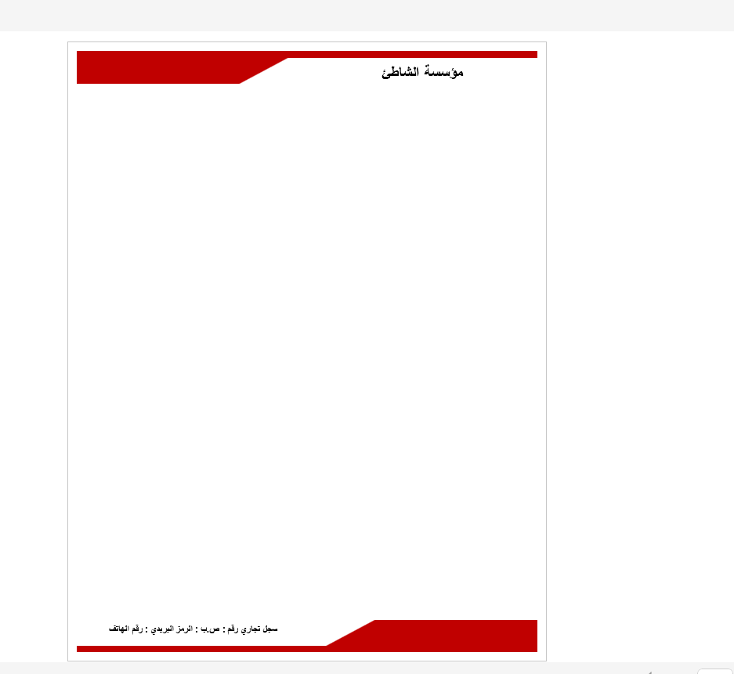
هوامش
هوامش
هوامش
هوامش

